وزارة التّربية الوطنية مديرية التّربية لولاية المدية
الجمهورية الجزائرية الديمقراطية الشعبية
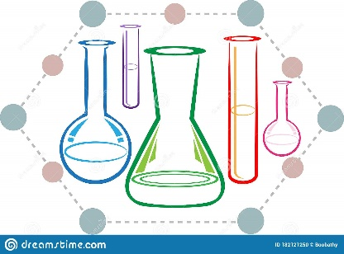

العلوم الفيزيائية و التكنولوجيا
ملف الإعــــــداد التربـــوي

الكفـــــاءة الختامية | - يحل مشكلات من محيطه متعلقة بالتحولات الكيميائية مستعملا التفاعل الكيميائي كنموذج للتحول الكيميائي
مركبـــات الكفــاءة | - یتعرّف على التحولات المادیة التي تحدث في محیطه، ویمیز بین تحول فیزیائي و كیمیائي معتمدا على خصائص كل منهما.  - ینمذّج التحول الكیمیائي باستخدام نموذج الجزیئات والذ ا رت والرموز الكیمیائیة  - یوظّف مبدأ انحفاظ الذرات في تمثیل التحول الكیمیائي.

مراحل سير المقطع التعلمي |  | رقم الصفحة
الوضعيــــــة الانطلاقية الأم + تقديم المشروع التكنولوجي |  | 02- 03
الوضعيات التعلمية | الحصص التعلمية
- التحول الفيزيائي  و التحول الكيميائي | الحصّة التّعلمية 01: أي تحول ، فيزيائي أم كيميائي؟ | 04
 | الحصّة التّعلمية 02: مميزات التحولين (الفيزيائي و الكيميائي) | 05
2- انحفــاظ الكتلـــة | الحصّة التّعلمية 01: انحفاظ الكتلة خلال التحوّل الفيزيائي | 06
 | الحصّة التّعلمية 02: انحفاظ الكتلة خلال التحوّل الكيميائي | 07
وضعية تعلم الادماج : أعمال لافوازييه في انحفاظ الكتلة + متابعة المشروع التكنولوجي |  | 08-09
وضعية تقييمية تتعلق بالتمييز بين التحولات الفيزيائية والكيميائية مع تطبيق مبدأ انحفاظ الكتلة |  | 10
3- تفسير التحول الكيميائي بالنموذج المجهري | الحصة التعلمية 01: مفهوما الجزيء والذرّة | 11
 | الحصة التعلمية 02: تمثيـــل الجزيء بالنموذج المتراص | 12
 | الحصة التعلمية 03: الانحفاظ على المستوى المجهري في التحول الكيميائي | 13
4- الرموز الكيميائية | الحصة التعلمية 01: الرموز الكيميائية لبعض أنواع الذرات | 14
 | الحصة التعلمية 02: الصيغ الكيميائية لبعض الجزيئات | 15
 | الحصة التعلمية 03: التعبير عن التحوّل الكيميائي بالرموز الكيميائية | 16
حل الوضعية الانطلاقية الأم + عرض المشروع التكنولوجي |  | 17
وضعیة إدماج التعلمات: احتراق البوتـــــان |  | 18-19
معالجة بيداغوجية (نموذج مقترح) |  | 20
مركبات الكفاءة

